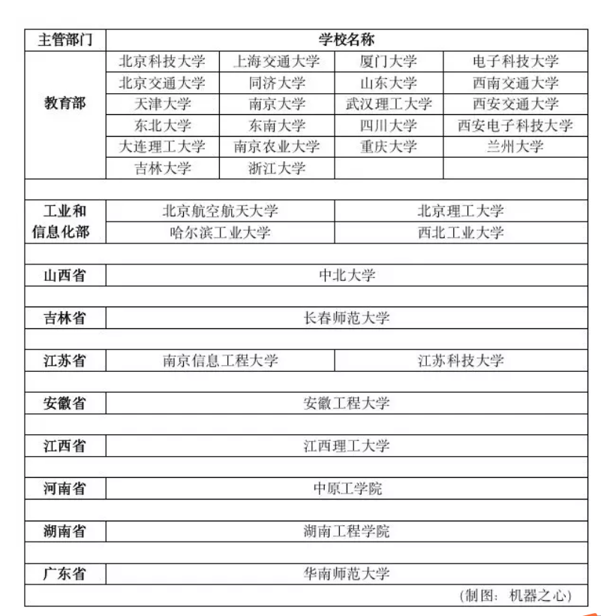

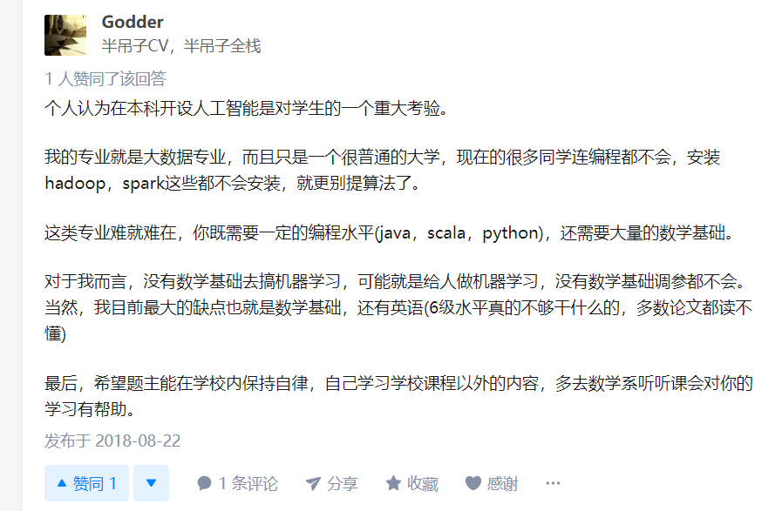

今年开了人工智能专业的学校其实不少，中国科学院大学还专门成立了人工智能学院，随后各地的一些学校纷纷成立人工智能专业，这是人工智能浪潮下的一个缩影，昨天还有文章说中国AI人才缺口500万，当然这是扯淡，短期内的人才缺口应该有几万，但也造成极大的人才荒了。

毕竟现在真正开了人工智能专业的学校并不是很多，尽管大多数学校都设立了人工智能实验室，但开设了专门专业的也就十来个学校。另一些则是本来软件或者数据技术方面专业，可以选修人工智能而已。

真正把人工智能学得比较透的，一般是硕士研究生或者博士，抑或是在国外留过学的专业人士，因此，才有了五十万年薪找不到一个靠谱人才一说，你们想想，学人工智能的博士或者硕士研究生才多少个？都不够BAT和微软联想这种大企业抢。因此高薪依然很难抢到靠谱的人才。

